COMUNICATO STAMPA
CORONAVIRUS 25 GIORNI DOPO: I NUMERI RISPONDONO AI DUBBI DEGLI ITALIANI E ESORTANO L’EUROPA A NON PERDERE ALTRO TEMPO
DALLE ANALISI INDIPENDENTI DELLA FONDAZIONE GIMBE SULL’EPIDEMIA DI COVID-19 EMERGONO ALCUNE CERTEZZE: GRAVITÀ E TASSO DI LETALITÀ SONO AMPIAMENTE SOVRASTIMATI PERCHÈ CI SONO ALMENO 100.000 CASI, DI CUI 70.000 NON IDENTIFICATI. I TASSI DI LETALITÀ IN LOMBARDIA ED EMILIA ROMAGNA, PROSSIMI AL 10%, DOCUMENTANO UN SOVRACCARICO DEGLI OSPEDALI. LE REGIONI DEL SUD SONO QUELLE CHE POSSONO BENEFICIARE AL MEGLIO DELLE MISURE DI DISTANZIAMENTO SOCIALE AL FINE DI EVITARE UN DISASTRO SANITARIO. INACCETTABILI I TENTENNAMENTI E RITARDI DI EUROPA E USA CHE DEVONO AFFRONTARE LA STESSA BATTAGLIA DELL’ ITALIA
17 marzo 2020 - Fondazione GIMBE, Bologna
Dal 21 gennaio 2020 la Fondazione GIMBE alimenta con i dati ufficiali dell’Organizzazione Mondiale della Sanità e della Protezione Civile una dataroom per attività indipendenti di ricerca e divulgazione.
«Abbiamo da sempre ritenuto – afferma Nino Cartabellotta, Presidente della Fondazione GIMBE – che le attività di un’organizzazione indipendente finalizzate a informare il Paese sulla salute, l’assistenza sanitaria e la ricerca biomedica possono determinare grandi benefici sociali ed economici. Ecco perché abbiamo convogliato i nostri sforzi su analisi dei dati e comunicazione dell’epidemia da coronavirus».
A poco più di 3 settimane dal primo caso di Codogno, la Fondazione GIMBE risponde con i dati ai quesiti più frequenti e rilevanti di cittadini, decisori, professionisti sanitari e media.
Gravità della COVID-19. Il quadro restituito dai dati ufficiali spaventa gli italiani che percepiscono una patologia molto grave (figura 1). L’aggiornamento del 16 marzo (che non include i dati della Puglia e della Prov. Aut. di Trento), riporta 27.980 casi: 1.851 (6,6%) pazienti in terapia intensiva; 11.025 (39,4%) ricoverati con sintomi; 10.197 (36,4%) in isolamento domiciliare; 2.749 (9,8%) dimessi guariti; 2.158 i decessi (7,7%). «Questa distribuzione di gravità della malattia – spiega il Presidente – appare molto più severa di quella cinese: infatti, lo studio condotto sulla coorte cinese e pubblicato su JAMA riportava 44.415 casi confermati di cui 81% lievi, 14% severi (ospedalizzati) e 5% critici (in terapia intensiva), con un tasso grezzo di letalità del 2,3%».
Considerato che in Italia i tamponi vengono effettuati prevalentemente sui soggetti sintomatici, la gravità di COVID-19 è ampiamente sovrastimata perché vediamo solo la punta dell’iceberg. «Assumendo una distribuzione di gravità della malattia sovrapponibile a quella delle coorte cinese – spiega Cartabellotta – si può ipotizzare che la parte sommersa dell’iceberg contenga oltre 70.000 casi lievi/asintomatici non identificati». Prendendo in considerazione questi casi, la casistica italiana si “ricompone” riducendo la percentuale di pazienti ricoverati e in terapia intensiva (figura 2), oltre che del tasso di letalità che si riallinea a quello della coorte cinese.
«La sottostima del numero totale dei contagiati – continua il Presidente – se da un lato può attenuare le preoccupazioni sulla gravità della COVID-19, dall’altro non deve in alcun modo fare abbassare la guardia. Tutti dobbiamo essere consapevoli della necessità di rimanere a casa e di applicare rigorosamente tutte le misure di distanziamento sociale imposte dal Governo con l’obiettivo di ridurre la circolazione del virus, di evitare il contagio di altre persone, in particolare di soggetti anziani e fragili, al fine di evitare il sovraccarico degli ospedali».
Tasso di letalità della COVID-19. Oltre che dall’esecuzione dei tamponi prevalentemente ai soggetti sintomatici, viene anche sovrastimato dai soggetti positivi deceduti per altre cause, per i quali si deve attendere la conferma della causa di morte dall’Istituto Superiore di Sanità. In ogni caso, il tasso grezzo di letalità ieri ha raggiunto il 7,7%, con ampie variabilità regionali: in particolare è del 9,8% in Emilia Romagna e 9,7% in Lombardia, rispetto al 4% nelle altre Regioni (figura 3). «Questo dato – spiega Cartabellotta – rappresenta una spia rossa sul sovraccarico degli ospedali, in particolare delle terapie intensive, allineando i numeri alla narrativa di chi lavora in prima linea».
Diffusione del coronavirus in Italia. Il vertiginoso aumento giornaliero dei casi genera un’attesa spasmodica del momento in cui sarà raggiunto il picco. Al di là dei numeri assoluti, bisogna tenere d’occhio l’incremento percentuale dei nuovi casi che, dopo alcuni zig-zag iniziali, nelle ultime 2 settimane si è attestato intorno al 20-25% (figura 4), ovvero ogni 4-5 giorni si è raddoppiato il numero di casi (il dato di ieri del 13% non è definitivo). Tuttavia, le modalità di diffusione dell’epidemia in Italia permettono di identificare 4 “contenitori” con dinamiche differenti: Lombardia; Emilia Romagna e Veneto; Regioni confinanti; tutte le altre Regioni. I 4 “contenitori” hanno un’impennata della curva molto simile, ma ritardata di 4-5 giorni l’uno rispetto all’altro (figura 5). «Se da un lato – spiega il Presidente – il numero di casi limitati nelle “altre Regioni”, prevalentemente del centro-sud, genera un pericoloso e fallace senso di tranquillità, dall’altro rappresenta un grande vantaggio per ridurre la circolazione del virus grazie alle misure di distanziamento sociale che in quelle regioni sarebbero molto più tempestive».
Diffusione del coronavirus in Europa. La recente impennata dei casi in Spagna, Francia, Germania, dimostra che per tutti i paesi europei la battaglia è analoga a quella italiana, con un ritardo di 7-9 giorni (figura 6) «Tutti i paesi hanno avuto la possibilità di giocare d’anticipo – spiega Cartabellotta – avendo già visto il film italiano, ma hanno perseguito politiche attendiste contro un virus che si diffonde alla velocità della luce, e da cui si ritenevano immuni. Considerato che l’efficacia delle misure di distanziamento dipende dalla loro rigorosità, dalla tempestività e dall’aderenza dei cittadini, Europa, Stati Uniti e tutti i paesi del mondo, dovrebbero fare tesoro dell’esperienza (e degli errori) dell’Italia».
Modelli predittivi. Alla domanda “quando finirà?”, purtroppo è impossibile rispondere perché la validità dei modelli predittivi è influenzata da due fattori imprevedibili: la diffusione asincrona del coronavirus tra i vari paesi e l’assenza di un piano pandemico unico in Europa, dove i singoli Paesi stanno adottando differenti modalità di gestione dell’epidemia. «Le conseguenze di questo approccio frammentato – ammonisce il Presidente – sono al contrario piuttosto prevedibili. Innanzitutto, si rischia di vanificare le misure draconiane messe in atto da alcuni paesi (in primis l’Italia), a causa degli inevitabili “casi di rientro”; in secondo luogo, i picchi dell’epidemia avverranno in tempi diversi tra i vari paesi e le conseguenze saranno legate all’efficacia dei vari sistemi sanitari; infine, sarà molto più difficile predisporre misure straordinarie per fronteggiare la recessione economica se i paesi del G7 e del G20 si troveranno disallineati nella gestione dell’epidemia e delle sue conseguenze sui mercati finanziari».
«Nonostante alcuni evitabili ritardi – conclude Cartabellotta – l’Italia è sulla giusta strada per contrastare l’avanzata del coronavirus. Adesso spetta a noi tutti fare i necessari sacrifici individuali per contribuire alla tutela della salute e alla tenuta del nostro insostituibile Servizio Sanitario Nazionale. Serve molta pazienza perché è ragionevolmente certo che i tempi non saranno affatto brevi».
Fondazione GIMBE
Via Amendola 2 - 40121 Bologna
Tel. 051 5883920 - Fax 051 4075774
E-mail: ufficio.stampa@gimbe.org
Nota. La dataroom della Fondazione GIMBE sull’epidemia COVID-19 viene utilizzata per attività di ricerca e divulgazione. Le analisi realizzate sono disponibili all’indirizzo: https://coronavirus.gimbe.org.
Per ulteriori analisi e proiezioni contattare l’Ufficio Stampa GIMBE

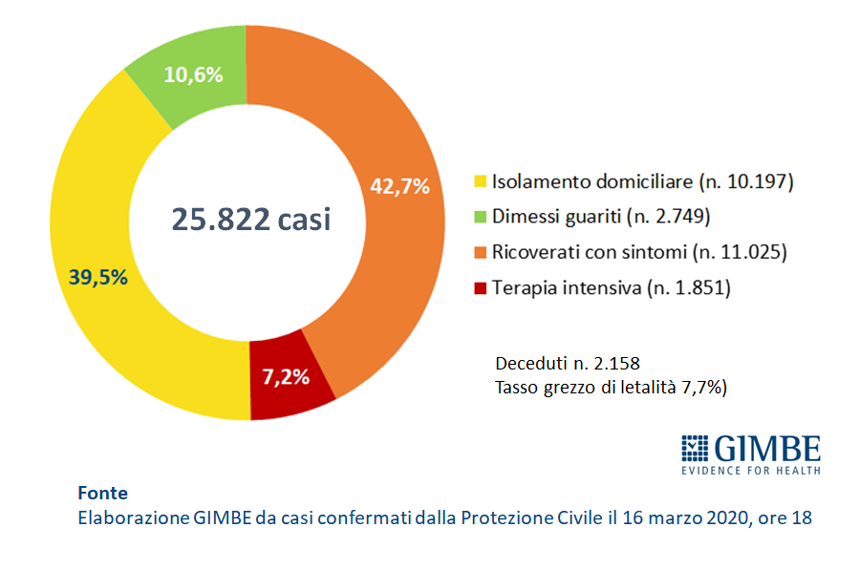  Grafico 1. Distribuzione dei casi confermati di COVID-19 in Italia  (click per download) | 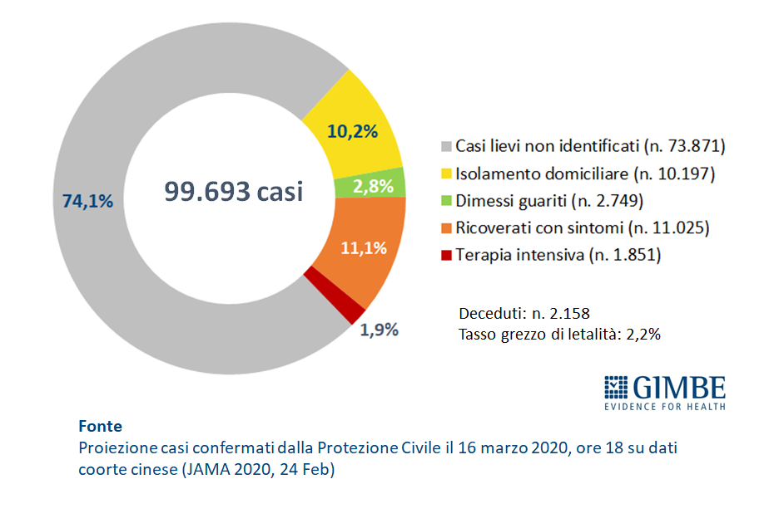Grafico 2. Stima della reale distribuzione  dei casi di contagio da coronavirus in Italia  (click per download)
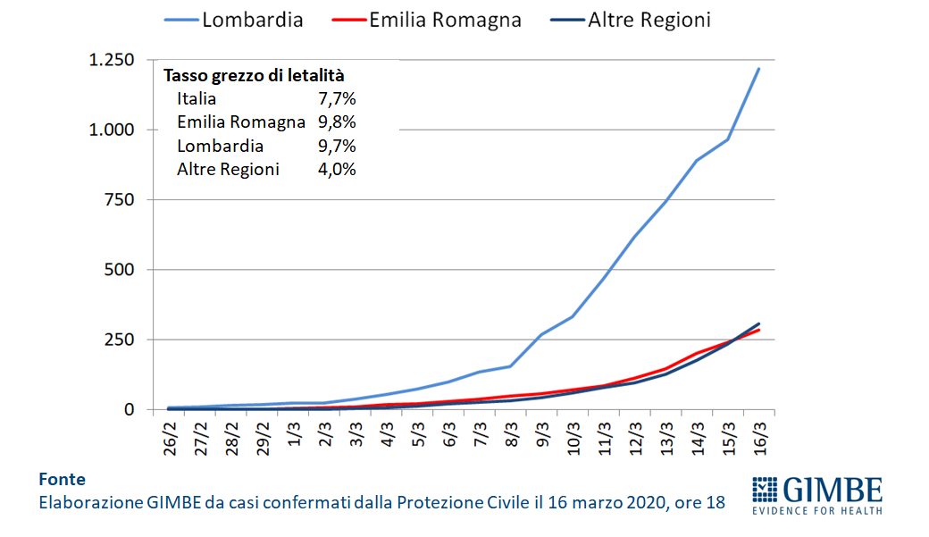  Grafico 3. Trend del numero di decessi  da COVID-19 in Italia  (click per download) | 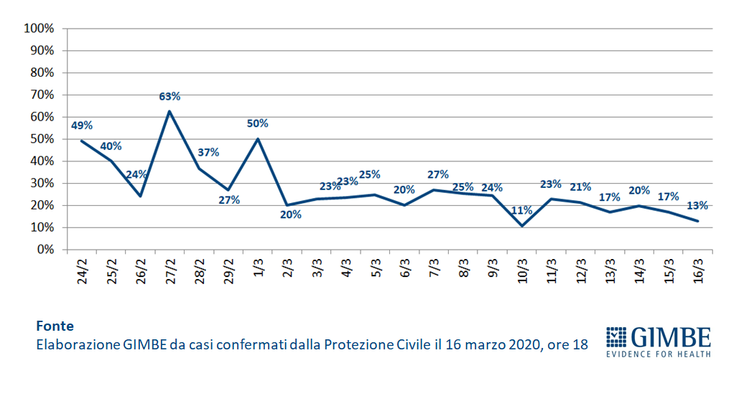  Grafico 4. Incremento percentuale dei casi  confermati di COVID-19 in Italia  (click per download)
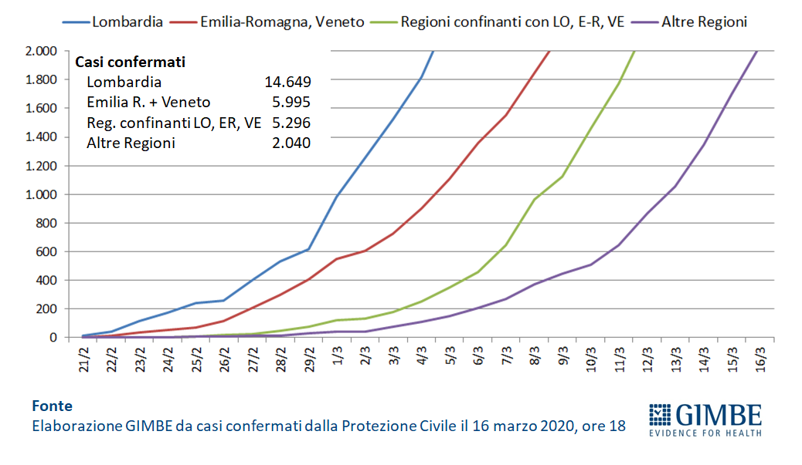  Grafico 5. Incremento dei casi confermati di COVID-19  nei 4 “contenitori” geografici  (click per download) | 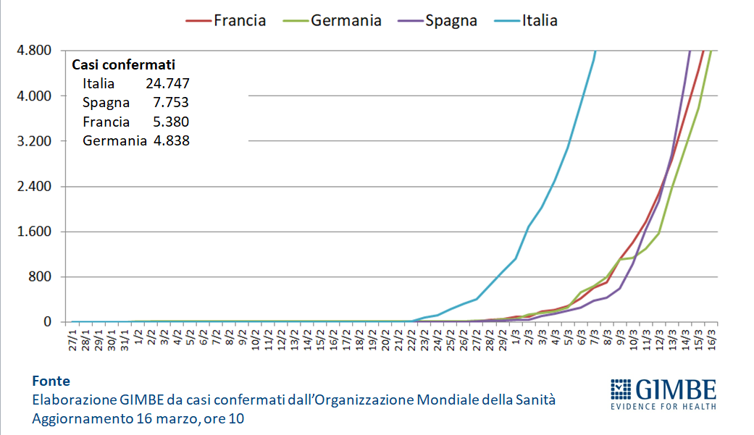  Grafico 6. Incremento dei casi confermati di COVID-19 in Italia, Spagna Francia, Germania  (click per download)

